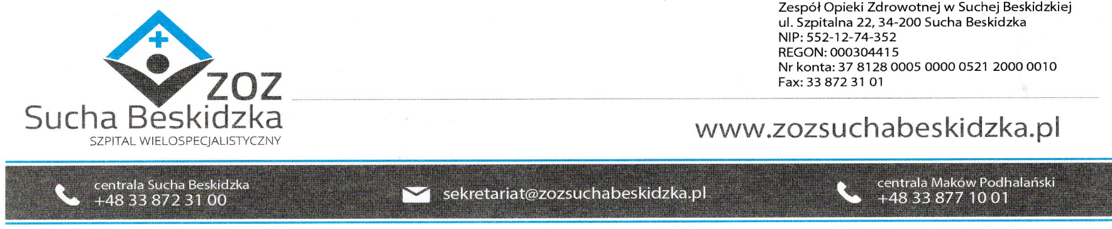
ZOZ.V.010/DZP/79/24 Sucha Beskidzka dnia 02.09.2024r.

Dotyczy : Ogłoszenia o wyborze oferty najkorzystniejszej w postępowaniu na dostawę produktów leczniczych w ramach programów lekowych – uzupełnienie VII.

Dyrekcja Zespołu Opieki Zdrowotnej w Suchej Beskidzkiej informuje wyborze oferty najkorzystniejszej w/w postępowania.

Ofertę złożyła firma:
- Urtica sp.zo.o. ul. Krzemieniecka 120,54-613 Wrocław

Komisja Przetargowa uznała w/w ofertę za korzystną.
Wartość oferty brutto: 1 077 321,87zł
Numer oferty  Nazwa oferenta | Liczba pkt  w kryterium Cena
Oferta nr 1  Urtica sp.zo.o.  Ul. Krzemienicka 120, 54-613 Wrocław  NIP: 894-25-56-799 | 100

Planowany termin podpisania umowy : 06.09.2024r.

